**Ejemplar: Creación de un informe interactivo**

**Introducción**

En el ejercicio *Creación de un informe interactivo,* se le pidió que construyera un informe interactivo que permitiera a los espectadores desglosar la jerarquía de datos en función del mes y navegar por las páginas del informe mediante botones y marcadores.

Su tarea en este ejercicio era

* Crear una nueva página de informe y configurar el drillthrough para el mes de ventas
* Añadir un rebanador para filtrar por categoría de producto
* Crear un marcador para las bicicletas de montaña vendidas en marzo

Esta lectura le proporciona una guía paso a paso para completar estos pasos. También incluye capturas de pantalla que podrá comparar con su trabajo.

**Paso 1: Crear la página Detalle de ventas**

1. Descargue el archivo *Crear un informe interactivo.pbix* y ábralo en Power BI. Aparecerá la página Resumen de ventas **del primer trimestre**.

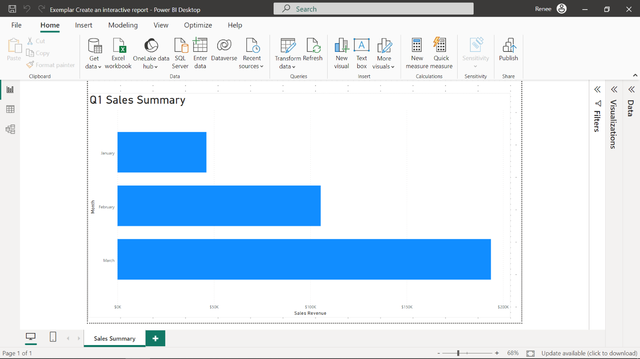

1. Seleccione el icono **Más** situado junto a la pestaña **Resumen** de ventas para crear una nueva página de informe. Nombre la página del informe **Detalle de** ventas.

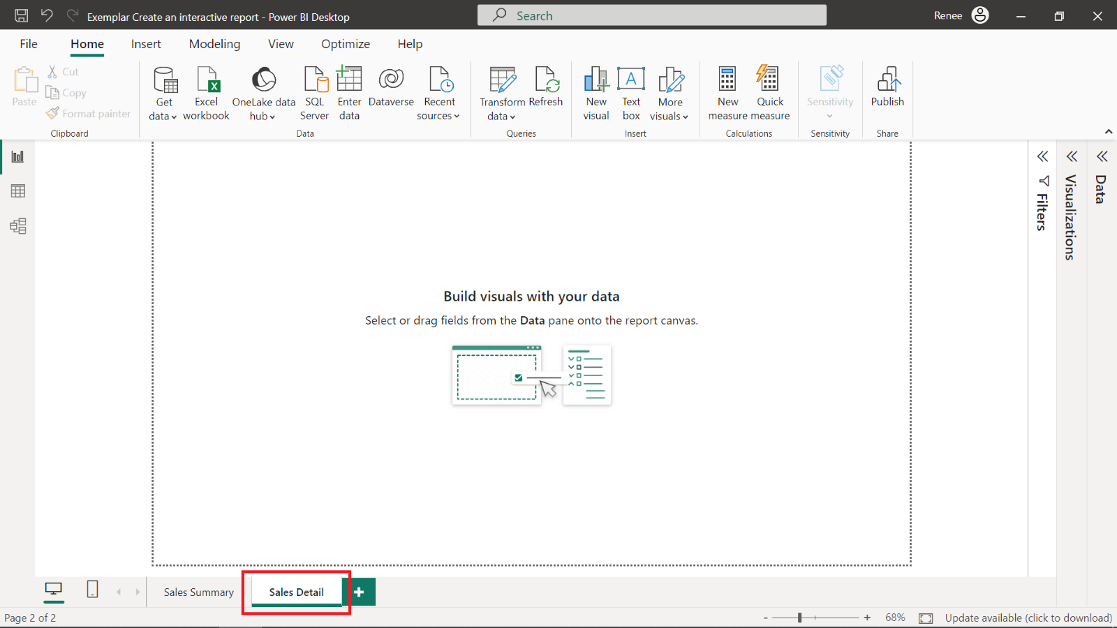

1. Añada una visualización de tabla que contenga un resumen de los ingresos por ventas por ubicación del cliente.

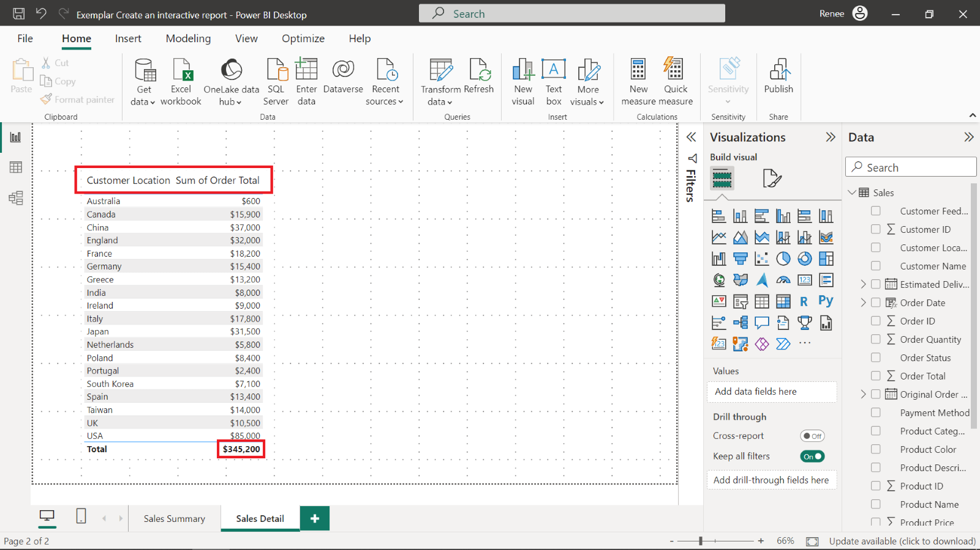

1. El **total de** ingresos por ventas se muestra como 345.200 $ en la fila de resumen de la parte inferior de la tabla.

**Paso 2: Conectar el pedido Mes como el campo Drillthrough**

1. Abra el panel Datos y expanda el campo **Fecha de** pedido en el panel **Datos**.
2. Arrastre el campo **Mes** desde la **Jerarquía de** datos al campo **Drillthrough** de la tabla.

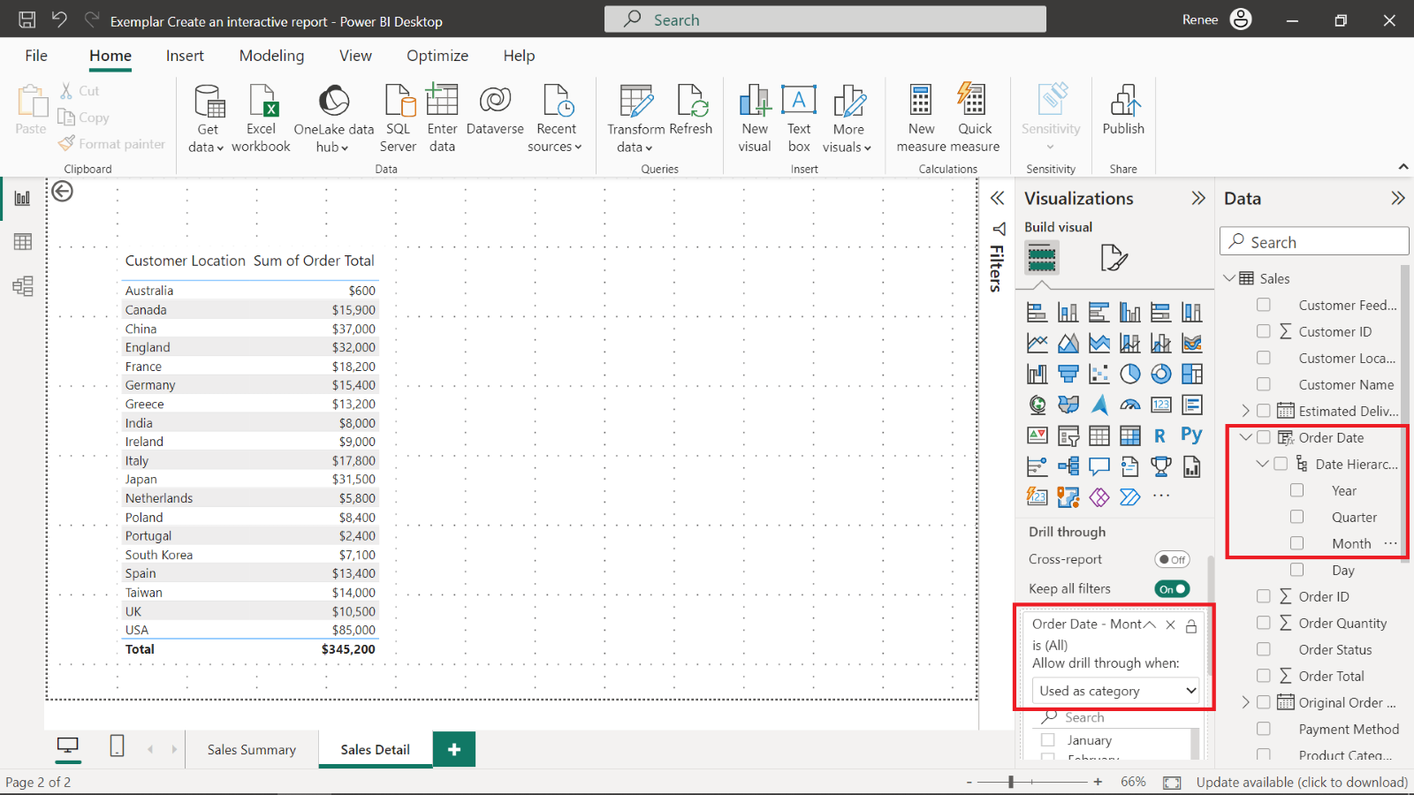

Power BI crea automáticamente un botón de **flecha hacia atrás** en la esquina superior izquierda de la página del informe. Si mantiene pulsada la tecla **control** y selecciona el botón de **flecha** atrás, navegará a la página **Resumen de ventas**.

**Paso 3: Añadir un rebanador para Categoría de producto**

1. Abra la página Resumen **de** ventas.
2. Añada una visualización slicer y seleccione Categoría de **producto** como campo de filtro.

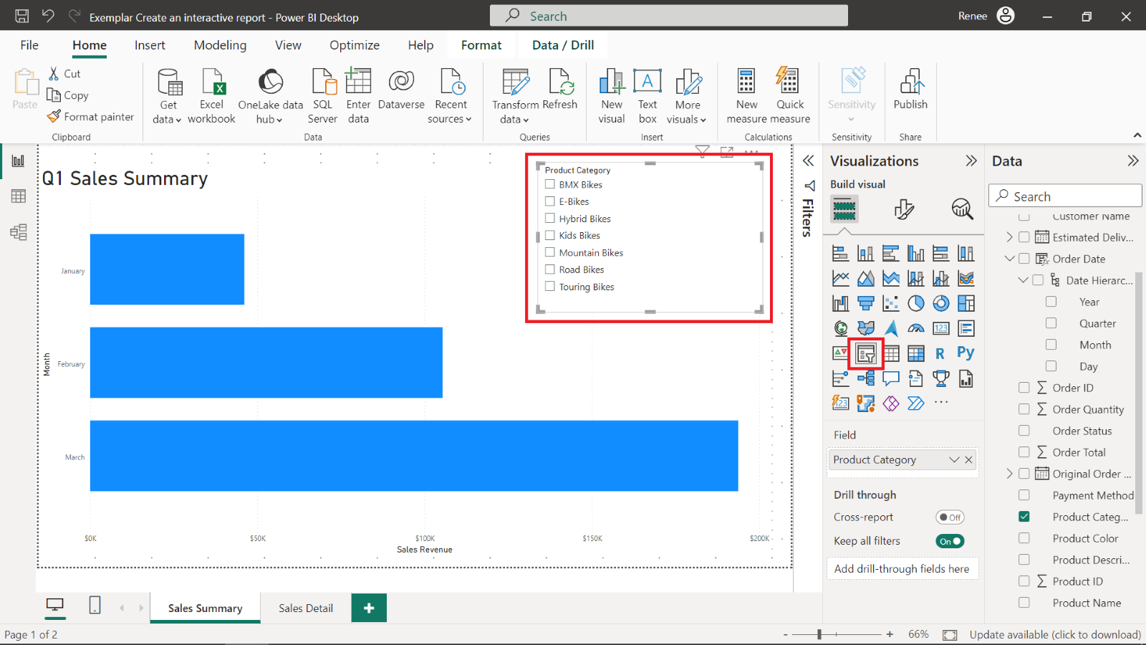

**Paso 4: Añada un marcador para Bicicletas de montaña vendidas en marzo**

1. Seleccione **Bicicletas** de montaña en el rebanador para filtrar los datos a sólo las ventas en la categoría de producto **Bicicletas** de montaña.

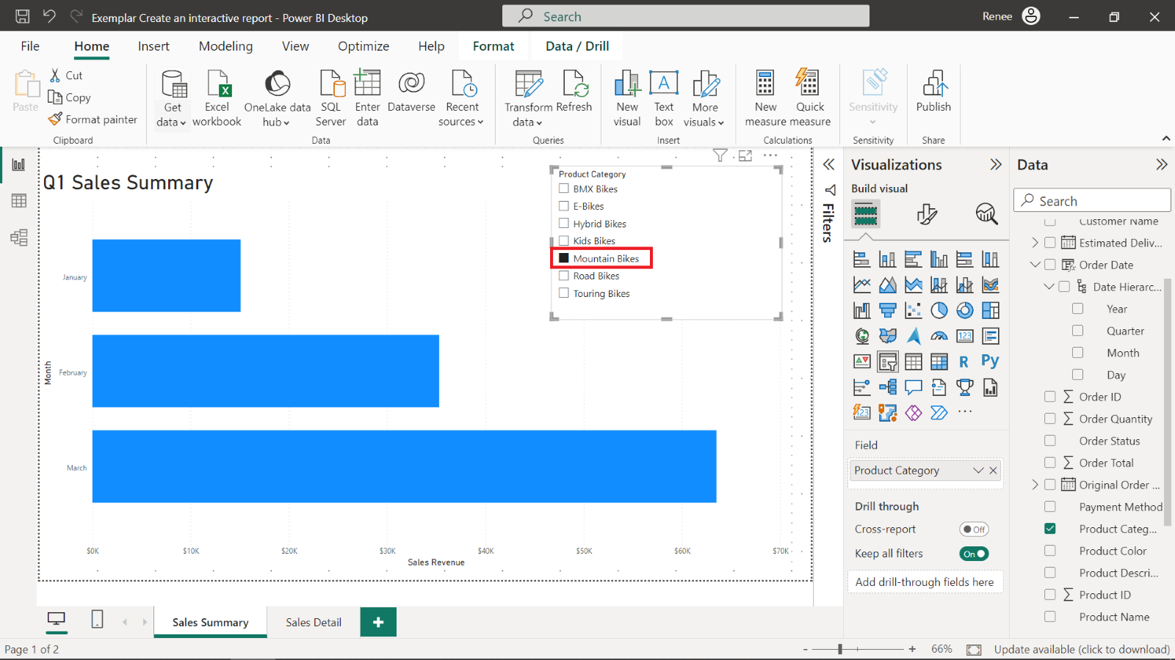

1. Haga clic con el botón derecho del ratón en la columna **Marzo**, seleccione **Desglosar** y, a continuación, **Detalle de ventas**.

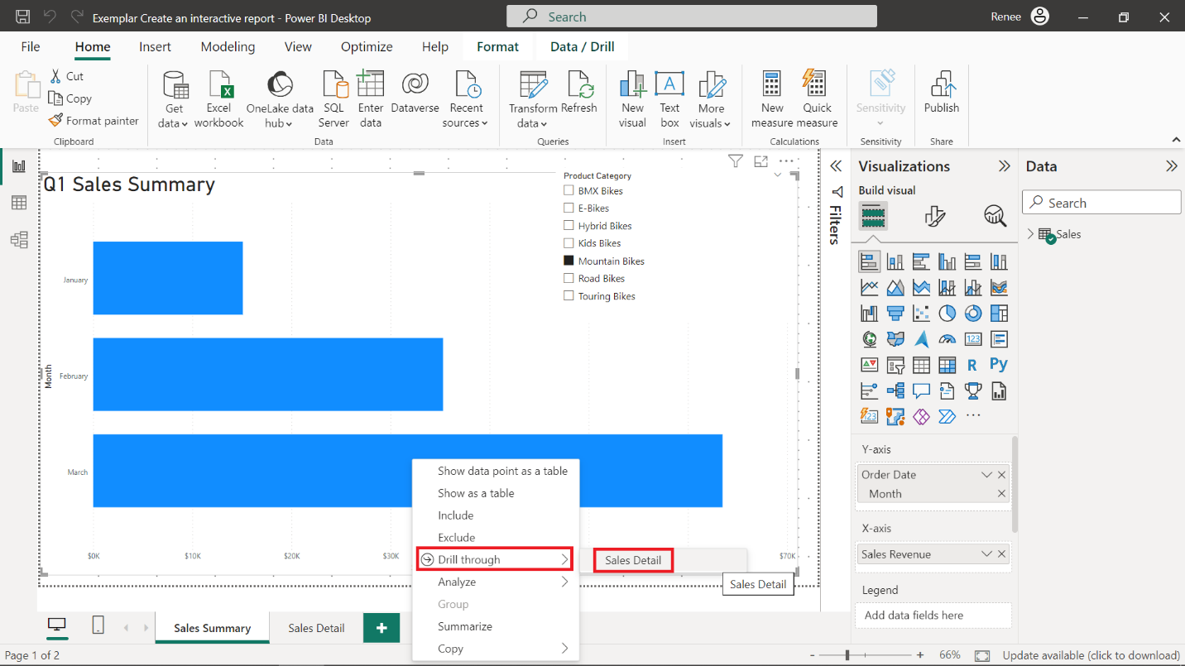

1. Vaya a la pestaña **Ver** de la cinta de opciones y seleccione **Marcadores**. En el panel **Marcadores** , seleccione **Añadir** para añadir un nuevo marcador y cámbiele el nombre a Ingresos de bicicletas de montaña de marzo **.**

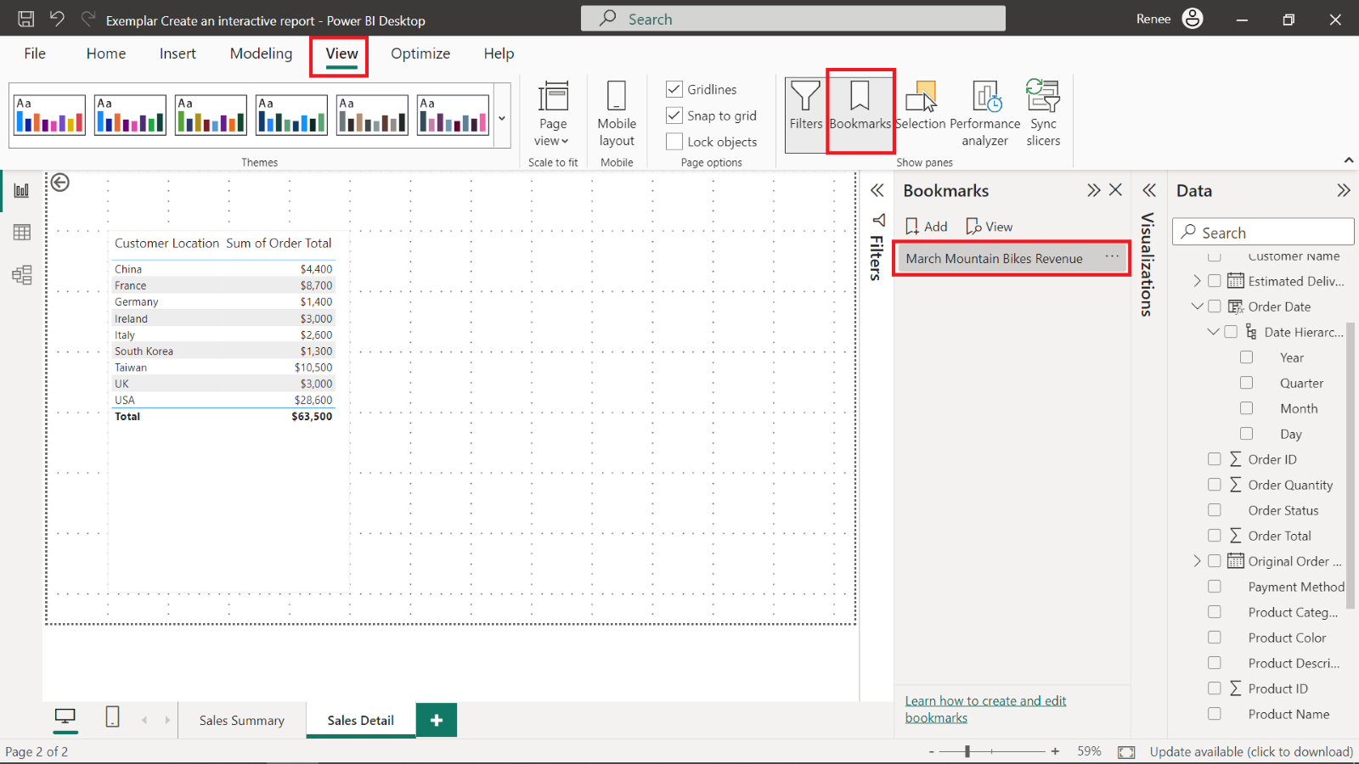

1. Seleccione el marcador para restaurar el estado filtrado. El **total de** ingresos por ventas es de 63.500 $ en la página **Detalle de ventas**.

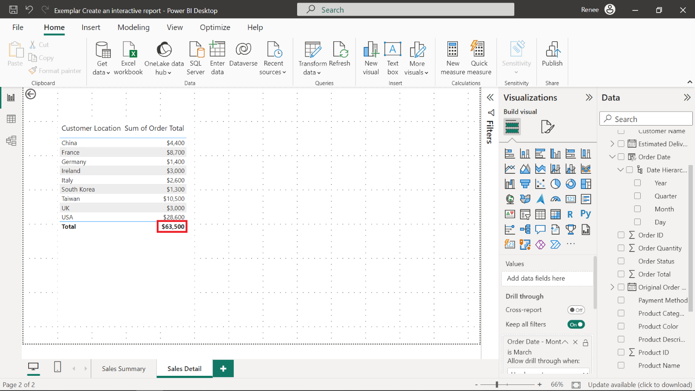

**Conclusión**

Enhorabuena Ha completado con éxito este ejercicio. Al añadir las funciones de desglose, botón, rebanador y marcador al informe de Power BI, lo ha elevado haciéndolo más interactivo y atractivo. Estas herramientas le dan el poder de ofrecer información valiosa y crear una experiencia más fluida para su audiencia. A medida que siga trabajando en sus informes, estas habilidades serán un activo valioso que le ayudarán a crear presentaciones más impactantes, interactivas y fáciles de usar.